Sommerlejr 2020
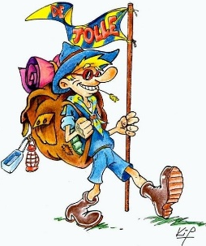
”Af banen her kommer heltene,
vi skal ud og ligge i teltene,
under himlen høj,
det er så spøg,
og her kommer vi i vort spejdertøj”

Kære Mønspejdere
Endelig har myndighederne åbnet Danmark så meget op, at vi gerne må tage på sommerlejr, som vi ”plejer” og vi glæder os.
Der er selvfølgelig stadig nogen retningslinjer, vi skal overholde, fx hvor mange vi må forsamles, afspritning af hænder og berøringsflader, ekstra hygiejne i forbindelse med madlavning, overnatningsforanstaltninger mm. og det har vi styr på!
Derfor kommer her den længe ventede invitation til året superfede, temmelig spændende og i hvert fald megahyggelige sommerlejr, som vi har besluttet, skal være en fælleslejr for alle Mønspejderne, ved vores spejderhytte.

Vi håber at se jer alle sammen, så kridt vandrestøvlerne for her kommer informationerne:
Adresse på lejren: Vores spejderhytte og grund på Kobbelvej 28, 4780 Stege

Dato og tid for Junior/Trop/Klan (hel lejr): 19. juli kl. 10.00 - 25. juli kl. 14.00

Pris for hel lejr: 700 kr.

Dato/tid for Mikro og Mini (halv lejr): 23. juli kl. 10.00 - 25. juli kl. 14.00

Pris for halv lejr: 300 kr.

Tilmelding og betaling senest: 9. juli via hjemmesiden: www.moenspejderne.dk
Du finder tilmeldingen når du scroller ned under arrangementer, på forsiden.

Pakkeliste kommer fra din leder: Men støv bare rygsækken, soveposen og liggeunderlaget af
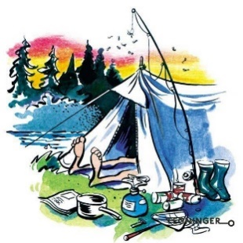

Sommerlejr spejderhilsen
Lederne i Mønspejderne

